地信2023级《GIS设计与开发》
课程设计报告

专 业： 地理信息科学
班 级： 地信23-1班
姓 名： 李兴俊
学 号： 07230581

中国矿业大学环境与测绘学院
2026.07

1 实验过程
本次实习以徐州市城市内涝监测和应急处置为背景。项目首先梳理内涝事件从发现到处理的完整流程：监测站持续产生数据，数值超过阈值后形成预警；管理人员根据预警或公众上报建立工单；工单派发给泵车或救援队；处置完成后释放资源并保存处理记录。后端数据模型、接口和权限控制均围绕该流程设计。
系统采用前后端分离架构。前端使用 Vue 3 和 MapLibre GL JS 完成地图展示与业务交互，后端使用 Spring Boot 提供 REST 接口，业务数据存储在 PostgreSQL/PostGIS 中，监测、预警和工单变化通过 WebSocket/STOMP 推送至前端。后端业务与数据服务分工覆盖后端分层、PostGIS 空间查询、监测预警、工单事务、公众上报、附件安全、系统管理和自动化测试。
项目分工中承担后端业务与数据服务建设，完成 Spring Boot 业务服务、Spring Security/JWT 权限体系、PostgreSQL/PostGIS 数据模型、监测预警、应急工单与公众上报、并发控制、WebSocket/STOMP 实时消息、Admin 专属后台管理中心和审计日志等功能，并配合前端完成接口契约、联调与容器化部署。

2 具体工作
后端与数据服务围绕内涝事件从发现、研判到处置、追溯的完整业务链路展开，具体成果集中体现为以下三个功能模块。三个模块共享统一响应结构、权限控制、事务管理和实时消息机制，形成可联动、可验证、可追踪的业务闭环。
【监测预警】接收水位、雨量等监测数据，依据告警等级自动生成预警记录，支持待复核、已确认、已发布、已撤销和已驳回等状态流转，并通过 STOMP 向管理端实时推送。
【应急工单、公众上报与并发控制】将管理端建单和移动端公众上报统一纳入工单模型，实现追踪码、图片附件、资源派发、到场记录、处置结果和状态历史；通过事务、行锁和数据库约束避免重复派单与资源并发占用。
【Admin 专属后台管理中心与审计】提供仅 ADMIN 角色可访问的管理工作区，集中展示预警、用户、站点、应急资源、阈值配置和审计日志；关键管理操作由 AOP 自动记录操作者、模块、动作、请求地址、执行耗时和成功失败状态。

3 具体功能实现

3.1 监测预警
监测预警模块承担异常监测数据识别、预警记录生成、人工复核和风险发布。监测数据写入 monitor_data 后，WarningDetector 根据 warningLevel 判断是否触发告警，并读取监测站点名称、数据类型、数值和单位生成可读的预警标题与内容。正常数据直接结束处理，达到预警或危险等级的数据进入预警创建流程。
预警创建采用“站点加锁、时间窗口去重、事务内写入”的处理方式。服务层先锁定监测站点，再检查近 30 分钟内是否已经存在预警，防止定时模拟数据连续超过阈值时产生大量重复记录。新预警默认进入 PENDING 状态，后续只能按照 PENDING→CONFIRMED→PUBLISHED→REVOKED 或 PENDING→REJECTED 的规则流转。
确认、发布、撤销和驳回操作均校验当前状态并记录操作人员与时间。预警发布时还可补充防御措施和 GeoJSON 影响范围，影响范围需要通过几何类型、坐标数量、线性环闭合和 PostGIS 拓扑有效性校验。消息广播注册在事务提交之后，保证管理页面收到的状态与数据库最终状态一致。
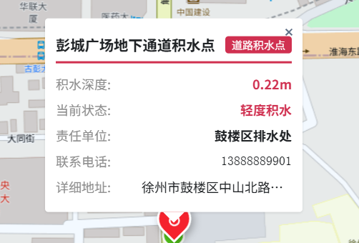
图3-1 监测站实时数据与预警状态展示
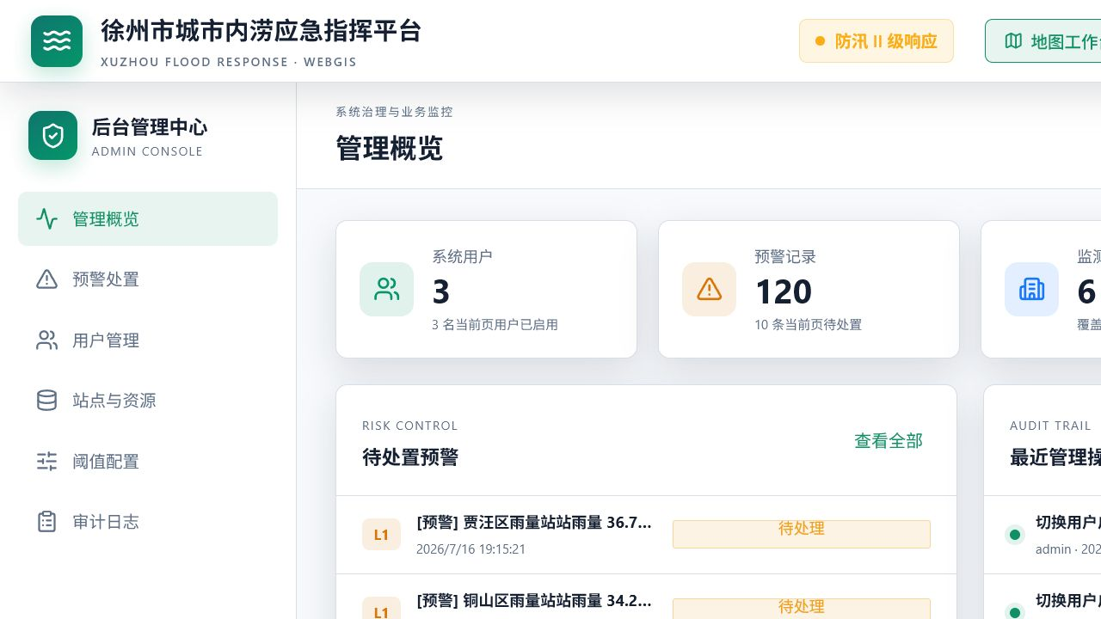
图 3-2 监测预警与风险处置总览

核心代码
核心代码 1：监测数据自动检测并生成预警
public WarningRecord detectAndCreate(MonitorData data) {
if (data.getWarningLevel() == null
|| data.getWarningLevel() < 1) {
return null;
}
MonitorStation station =
monitorStationService.getById(data.getStationId());
String stationName = station != null
? station.getName() : "未知站点";
String levelText = data.getWarningLevel() == 2
? "危险" : "预警";
String typeText = "WATER_LEVEL".equals(data.getDataType())
? "水位" : "雨量";
String title = String.format("[%s] %s站%s%s告警",
levelText, stationName, typeText,
data.getValue() != null
? " " + data.getValue() + data.getUnit() : "");
String content = String.format(
"站点【%s】%s监测值达到%s阈值: %.2f %s，请及时复核处理。",
stationName, typeText, levelText,
data.getValue(), data.getUnit());
return warningRecordService.autoCreate(data.getStationId(),
data.getWarningLevel(), title, content);
}
核心代码 2：站点加锁与预警时间窗口去重
@Transactional
public WarningRecord autoCreate(Long stationId,
Integer warningLevel, String title, String content) {
if (baseMapper.lockStationForWarning(stationId) == null) {
throw ApiException.notFound("监测站点不存在");
}
if (baseMapper.countRecentWarnings(stationId) > 0) {
return null;
}
WarningRecord record = new WarningRecord();
record.setStationId(stationId);
record.setWarningLevel(warningLevel);
record.setStatus("PENDING");
record.setTitle(title);
record.setContent(content);
record.setCreatedAt(LocalDateTime.now());
record.setCreatedBy("SYSTEM");
save(record);
publishAfterCommit(record);
return record;
}
核心代码 3：预警确认与事务提交后广播
@Transactional
public WarningRecord confirm(Long id, String username) {
WarningRecord record = requireState(id, "PENDING",
"仅待复核状态的预警可确认");
record.setStatus("CONFIRMED");
record.setConfirmedBy(username);
record.setConfirmedAt(LocalDateTime.now());
updateById(record);
publishAfterCommit(record);
return record;
}
private void publishAfterCommit(WarningRecord record) {
Runnable publish = () -> messagingTemplate
.convertAndSend("/topic/warning", record);
if (TransactionSynchronizationManager.isSynchronizationActive()) {
TransactionSynchronizationManager.registerSynchronization(
new TransactionSynchronization() {
@Override public void afterCommit() { publish.run(); }
});
} else {
publish.run();
}
}

3.2 应急工单、公众上报与并发控制
应急业务采用统一工单模型承载管理端建单、预警转派和公众积水上报。工单记录事件类型、优先级、经纬度、处理状态、上报人、关联资源、派发时间、到场时间、完成时间和处置结果；每次状态变化同步写入 work_order_status_history，形成可回溯的处置时间线。
移动端公众上报无需登录即可提交位置、积水深度、现场描述和图片。服务端根据积水深度自动计算 LOW、NORMAL、HIGH 或 URGENT 优先级，生成 FR- 前缀的追踪码，并将上报直接转换为 PENDING 工单。公众可跨设备使用追踪码查询当前状态、处置结果、历史记录和附件。图片上传同时校验 Data URL、MIME 类型、文件签名、文件大小、像素数量和每单附件上限。

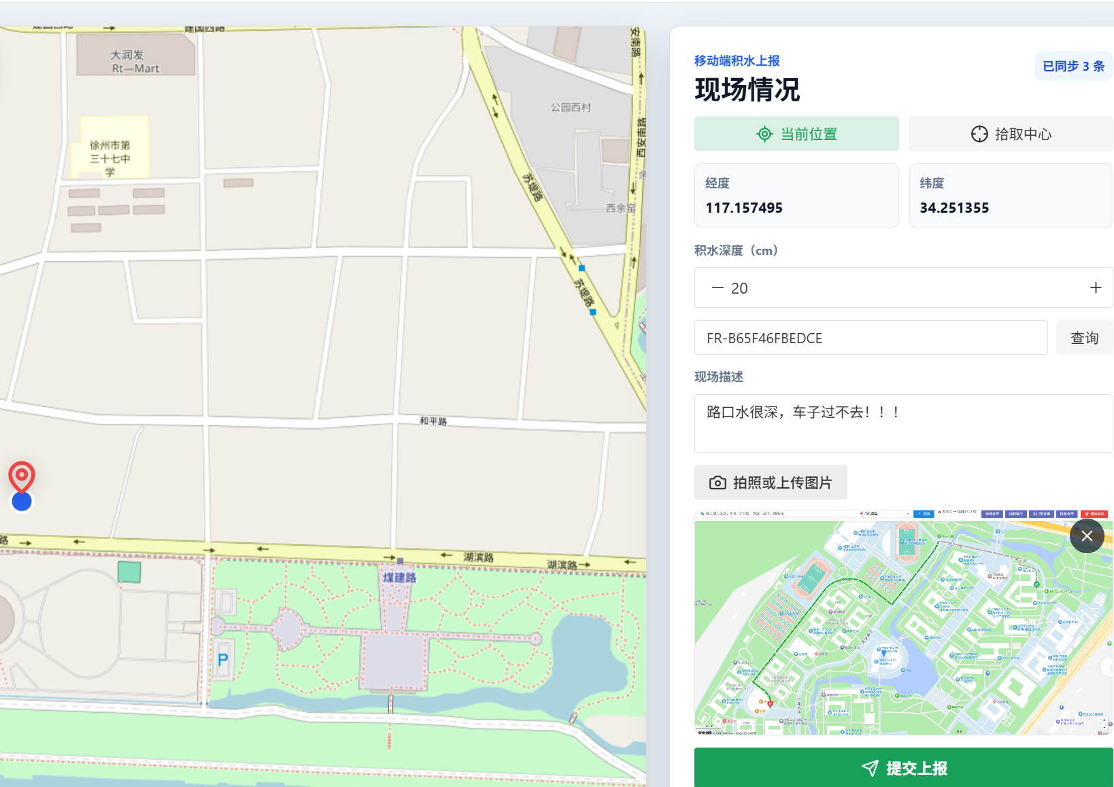
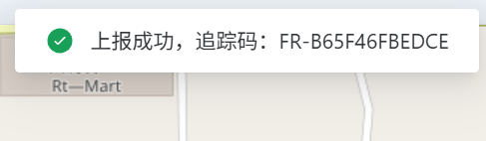
图3-3 公众积水信息上报与追踪码生成

派单操作在同一事务中对工单和应急资源执行行级锁定，仅允许 PENDING 工单绑定 AVAILABLE 状态的泵车或救援队。资源绑定成功后，工单转为 PROCESSING，资源转为 DISPATCHED；工单完成或驳回时释放资源。应用层状态机、数据库唯一约束和 V3 迁移中的活动资源唯一索引共同防止两个请求并发占用同一资源。WebSocket 消息同样在事务提交后发送，避免回滚数据被前端展示。
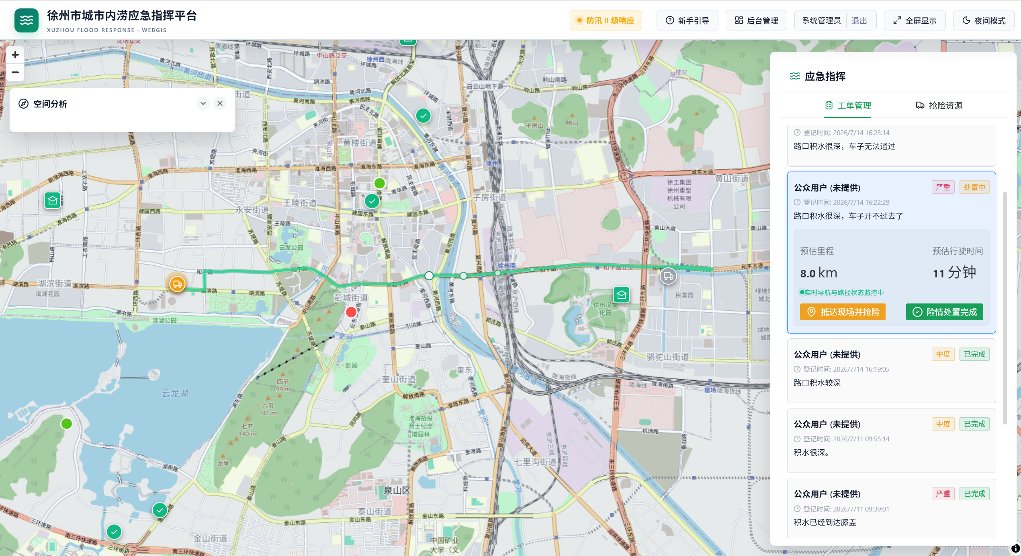
图3-4 应急工单管理与派单

核心代码
核心代码 4：公众上报转换为工单
@Transactional
public WorkOrder createPublicReport(PublicReportRequest request) {
WorkOrder order = new WorkOrder();
order.setType("REPORT");
order.setTitle("公众积水上报");
order.setDescription(request.getDescription());
order.setLat(request.getLat());
order.setLng(request.getLng());
order.setWaterDepthCm(request.getDepth());
order.setPriority(priorityForDepth(request.getDepth()));
order.setReporterName(request.getReporterName());
order.setReporterPhone(request.getReporterPhone());
order.setStatus("PENDING");
order.setTrackingCode(newTrackingCode());
save(order);
recordHistory(order.getId(), null, "PENDING",
"PUBLIC", "公众移动端上报");
if (request.getImage() != null
&& !request.getImage().isBlank()) {
persistAttachment(order.getId(),
storageService.storeDataUrl(request.getImage()));
}
publishAfterCommit(order);
return order;
}
核心代码 5：工单与应急资源并发派发
@Transactional
public WorkOrder dispatch(Long id, DispatchRequest request,
String actor) {
WorkOrder order = baseMapper.lockById(id);
if (order == null) throw ApiException.notFound("工单不存在");
if (!"PENDING".equals(order.getStatus())) {
throw ApiException.conflict("仅待派单工单可以派发");
}
EmergencyResource resource =
resourceMapper.lockById(request.getResourceId());
if (resource == null) {
throw ApiException.notFound("应急资源不存在");
}
if (!"AVAILABLE".equals(resource.getStatus())) {
throw ApiException.conflict("应急资源当前不可用");
}
if (!Set.of("PUMP_TRUCK", "TEAM")
.contains(resource.getResourceType())) {
throw ApiException.badRequest("仅泵车或救援队可用于派单");
}
resource.setStatus("DISPATCHED");
resourceMapper.updateById(resource);
order.setAssignedResourceId(resource.getId());
order.setStatus("PROCESSING");
order.setDispatchedAt(LocalDateTime.now());
updateById(order);
recordHistory(id, "PENDING", "PROCESSING", actor,
"派发资源: " + resource.getName());
publishAfterCommit(order);
return order;
}
核心代码 6：工单状态机与资源释放
@Transactional
public WorkOrder transition(Long id,
WorkOrderStatusRequest request, String actor) {
WorkOrder order = baseMapper.lockById(id);
if (order == null) throw ApiException.notFound("工单不存在");
String current = order.getStatus();
String target = request.getStatus();
if (!TRANSITIONS.getOrDefault(current, Set.of())
.contains(target)) {
throw ApiException.conflict(
"不允许从 " + current + " 迁移到 " + target);
}
applyStatus(order, target, request.getResult());
updateById(order);
if (("COMPLETED".equals(target) || "REJECTED".equals(target))
&& order.getAssignedResourceId() != null) {
releaseResource(order.getAssignedResourceId());
}
recordHistory(id, current, target, actor, request.getNote());
publishAfterCommit(order);
return order;
}
private void releaseResource(Long resourceId) {
EmergencyResource resource = resourceMapper.lockById(resourceId);
if (resource != null
&& "DISPATCHED".equals(resource.getStatus())) {
resource.setStatus("AVAILABLE");
resourceMapper.updateById(resource);
}
}

3.3 后台管理中心与审计
Admin 专属后台管理中心采用独立工作区组织系统治理功能，入口仅向 ROLE_ADMIN 展示，服务端仍对 /api/users、/api/config 和 /api/logs 等接口执行 ADMIN 权限校验。管理概览汇总系统用户、预警记录、监测站点和应急资源，并直接展示待处置预警与最近管理操作。
后台管理中心包括预警处置、用户管理、站点与资源、阈值配置和审计日志。预警处置支持确认、发布、撤销和驳回；用户管理支持查询和启停；站点与资源提供运行数据检查；阈值配置可以维护水位与雨量预警参数。账号启停通过锁定稳定的管理员角色行实现跨实例串行化，禁止禁用当前登录账号和最后一个可用管理员，避免系统因并发操作失去管理入口。
审计功能使用 @LogOperation 标注关键接口，由 LogAspect 统一采集操作者、用户编号、模块、动作、说明、请求方法、请求路径、客户端地址、执行耗时和执行结果。业务异常会记录 FAIL 与错误信息，日志持久化异常则被隔离处理，不覆盖已经成功或失败的原始业务结果。管理员可通过审计页面追踪用户启停、预警确认与发布、工单派发和状态迁移等操作。
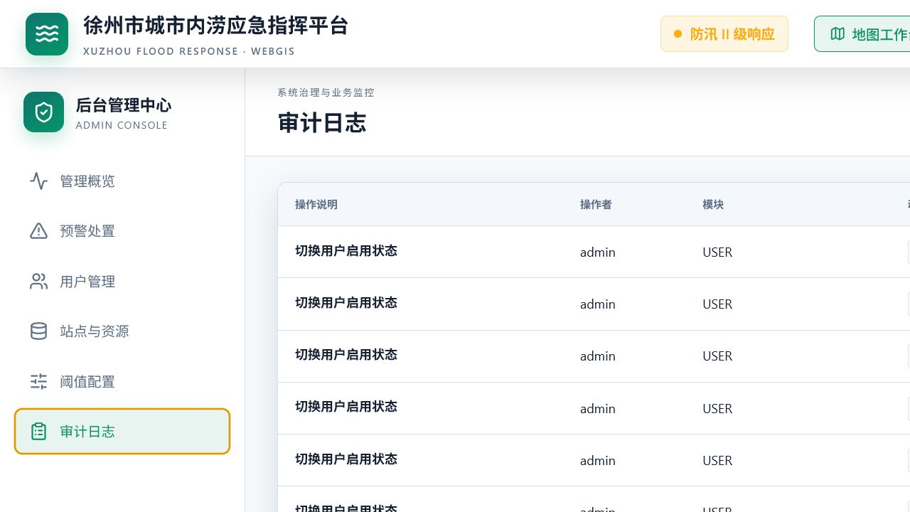
图 3-5 后台管理中心审计日志

核心代码
核心代码 7：账号启停与最后管理员保护
@Transactional
public void setEnabled(Long userId, boolean enabled,
Long currentUserId) {
if (baseMapper.lockRoleForUserStatus("ROLE_ADMIN") == null) {
throw new IllegalStateException("系统缺少 ROLE_ADMIN 角色");
}
SysUser user = baseMapper.lockById(userId);
if (user == null) throw ApiException.notFound("用户不存在");
if (Boolean.valueOf(enabled).equals(user.getEnabled())) return;
if (!enabled && currentUserId != null
&& userId.equals(currentUserId)) {
throw ApiException.badRequest("不能禁用当前登录账号");
}
if (!enabled && baseMapper.hasRole(userId, "ROLE_ADMIN")
&& baseMapper.countEnabledUsersByRole("ROLE_ADMIN") <= 1) {
throw ApiException.badRequest(
"不能禁用最后一个可用管理员账号");
}
user.setEnabled(enabled);
baseMapper.updateById(user);
}
核心代码 8：AOP 自动采集管理操作审计日志
@Around("@annotation(logAnnotation)")
public Object around(ProceedingJoinPoint joinPoint,
LogOperation logAnnotation) throws Throwable {
long startTime = System.currentTimeMillis();
ServletRequestAttributes attributes =
(ServletRequestAttributes) RequestContextHolder
.getRequestAttributes();
HttpServletRequest request = attributes != null
? attributes.getRequest() : null;
SysLog sysLog = new SysLog();
sysLog.setAction(logAnnotation.action());
sysLog.setModule(logAnnotation.module());
sysLog.setDescription(logAnnotation.description());
sysLog.setCreatedAt(LocalDateTime.now());
if (request != null) {
sysLog.setRequestUri(limit(request.getRequestURI(), 500));
sysLog.setRequestMethod(request.getMethod());
sysLog.setIpAddress(getClientIp(request));
}
Authentication authentication = SecurityContextHolder
.getContext().getAuthentication();
if (authentication != null
&& authentication.getPrincipal() instanceof JwtUserDetails) {
JwtUserDetails user =
(JwtUserDetails) authentication.getPrincipal();
sysLog.setUserId(user.getUserId());
sysLog.setUsername(user.getUsername());
}
try {
Object result = joinPoint.proceed();
sysLog.setStatus("SUCCESS");
return result;
} catch (Exception e) {
sysLog.setStatus("FAIL");
sysLog.setErrorMsg(e.getMessage());
throw e;
} finally {
sysLog.setExecutionTime(
System.currentTimeMillis() - startTime);
try { logService.save(sysLog); }
catch (Exception e) { log.error("审计日志写入失败", e); }
}
}

5 总结
本次课程设计主要围绕监测预警、应急工单与公众上报、Admin 专属后台管理中心与审计三个部分展开。整个开发过程并不是简单地将几个功能页面组合起来，而是从实际防汛业务出发，逐步梳理风险发现、预警生成、任务派发、现场处置和事后追溯之间的关系，最终形成了一套相对完整的业务闭环。
开发初期，对系统各模块之间如何衔接的认识还不够清晰。例如，监测数据出现异常后，系统不仅需要生成预警，还要考虑同一站点在短时间内反复触发的问题；预警确认和发布后，又需要及时通知前端并关联后续处置流程。经过多次调整，监测预警模块逐步加入了异常数据识别、重复告警抑制、预警状态流转和事务提交后广播等机制。相比单纯展示监测数据，这部分功能更注重预警信息从产生到发布的完整过程，也使系统具备了一定的自动研判能力。
应急工单与公众上报模块的实现过程更加复杂。最开始主要关注工单的新增和状态修改，但在实际联调中发现，公众用户通常没有系统账号，因此还需要提供无登录上报、图片上传、追踪码查询等功能。同时，在管理人员派发车辆、物资和救援队伍时，多个操作可能同时占用同一项资源，如果只在前端进行判断，仍然可能出现重复派发。针对这一问题，后续在服务层增加了资源状态校验，并结合数据库行锁、唯一约束和事务机制控制并发操作。虽然实现过程中经历了多次接口调整和数据状态修正，但最终使公众上报、工单流转、资源派发和处置反馈能够较为顺畅地衔接起来。
Admin 专属后台管理中心与审计模块则承担了系统集中管理和操作追溯的作用。该模块将用户、站点、预警、工单、应急资源、阈值配置和审计日志等内容统一整合，便于管理员查看系统运行情况并进行日常维护。在实现过程中，不仅需要区分普通用户与管理员能够访问的功能，还要避免权限控制只停留在页面层面。因此，系统在后端接口中进一步增加了角色权限校验，并通过 AOP 对关键管理操作进行统一记录。这样既能够减少重复的日志代码，也能够保留操作人员、操作时间、请求参数和执行结果等信息，为后续问题排查提供依据。
通过本次课程设计，对一个实际业务系统的认识不再局限于页面展示和接口调用，而是更加关注数据一致性、状态流转、并发冲突、权限边界和操作追踪等问题。尤其是在工单状态变化、资源占用和预警消息推送等功能中，一个看似简单的操作往往会影响多个模块，需要同时考虑数据库、服务层和前端展示之间的一致性。部分功能在开发过程中出现过重复告警、资源状态不同步以及消息提前推送等问题，但这些问题也促使系统不断完善，并加深了对事务机制、并发控制和业务建模的理解。
目前，三个核心模块已经完成前后端联调，可以在由 PostGIS、Spring Boot、OSRM 和 Nginx 组成的 Compose 环境中统一运行，基本达到了课程设计预期。系统仍然存在进一步完善的空间，例如接入真实物联网监测设备、支持分时分站的预警阈值配置、增加更复杂的空间影响分析、记录工单全过程轨迹，以及补充性能测试、链路追踪、日志归档和数据备份恢复机制。总体来看，本次课程设计不仅完成了既定功能，也积累了从需求分析、功能实现、问题定位到系统联调的完整实践经验。

